**服务器部署文档**

目录

1. 部署前提 3

1.1 操作系统 3

1.2 上传文件 3

2. 环境安装 3

2.1 java环境安装 3

2.2 mysql环境安装 5

2.3 Tomcat环境安装 6

2.4 memcached环境安装 6

2.5 activemq环境安装 7

3. 初始化程序 7

3.1 数据库表导入 7

3.2 数据库连接配置 8

3.3 Memcached连接配置 9

3.4 Activemq连接配置 9

4. 验证 9

4.1 访问服务 9

# 部署前提

## **操作系统**

* Window、linux都支持， 推荐使用linux 64位操作系统，以centos7.4版本64位为例

## **上传文件**

**文件存放目录以home为例，存放位置没有任何要求。个人喜好**

* 上传jdk-8u171-linux-x64.rpm 到home目录
* 上传pushyun.sql到home目录
* 在home创建pushyun目录，本地解压缩pushyun.zip，上传 WebRoot文件夹里面的文件（请注意上传里面的文件，不要WebRoot这个文件夹）。

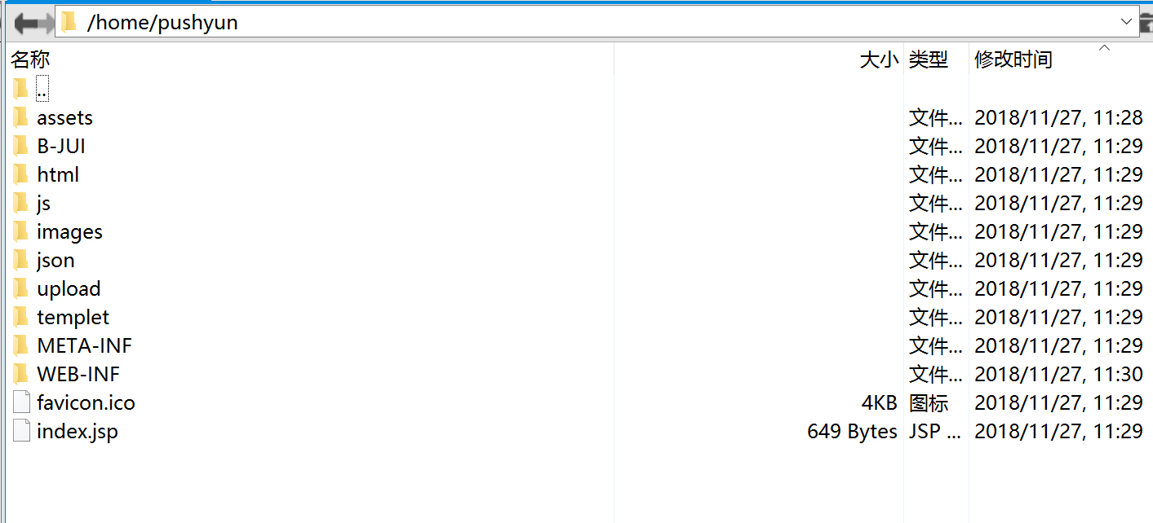

* 上传apache-activemq-5.15.3-bin.zip到home目录

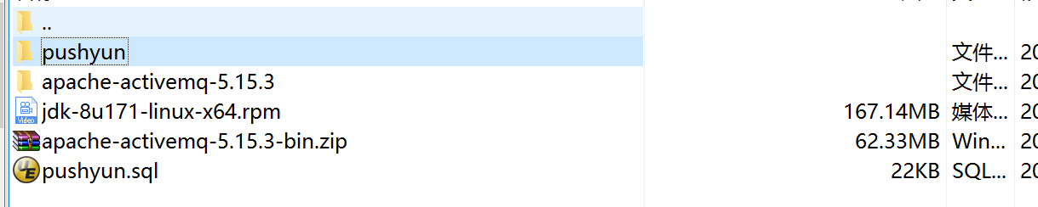

# 环境安装



## **java环境安装**

* **切换到home目录 cd /home**
* **安装命令**rpm –ivh jdk-8u171-linux-x64.rpm

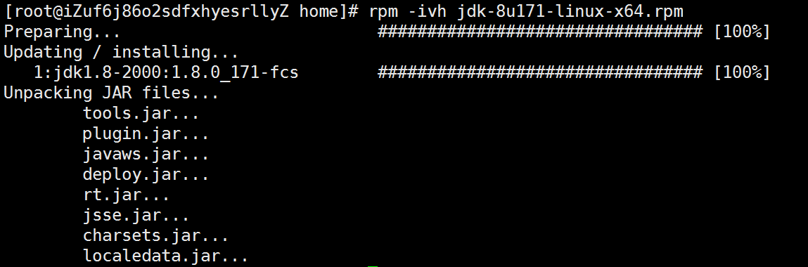

* **配置版本**

打开vi编辑，输入命令vi ~/.bashrc

在文件末尾加入以下内容

export JAVA_HOME=/usr/java/jdk1.8.0_171-amd64

export JRE_HOME=${JAVA_HOME}/jre

export CLASSPATH=.:${JAVA_HOME}/lib:${JRE_HOME}/lib

export PATH=${JAVA_HOME}/bin:$PATH

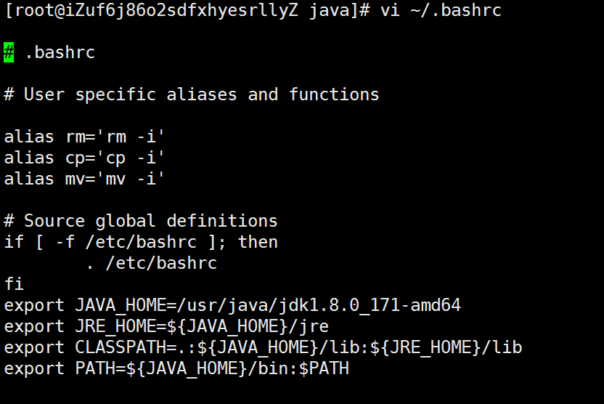

* 保存编辑source ~/.bashrc
* 配置变量

sudo update-alternatives --install /usr/bin/java java /usr/java/jdk1.8.0_171-amd64/bin/java 300

sudo update-alternatives --install /usr/bin/javac javac /usr/java/jdk1.8.0_171-amd64/bin/javac 300

输入以下命令，会让选择java版本。

sudo update-alternatives --config java

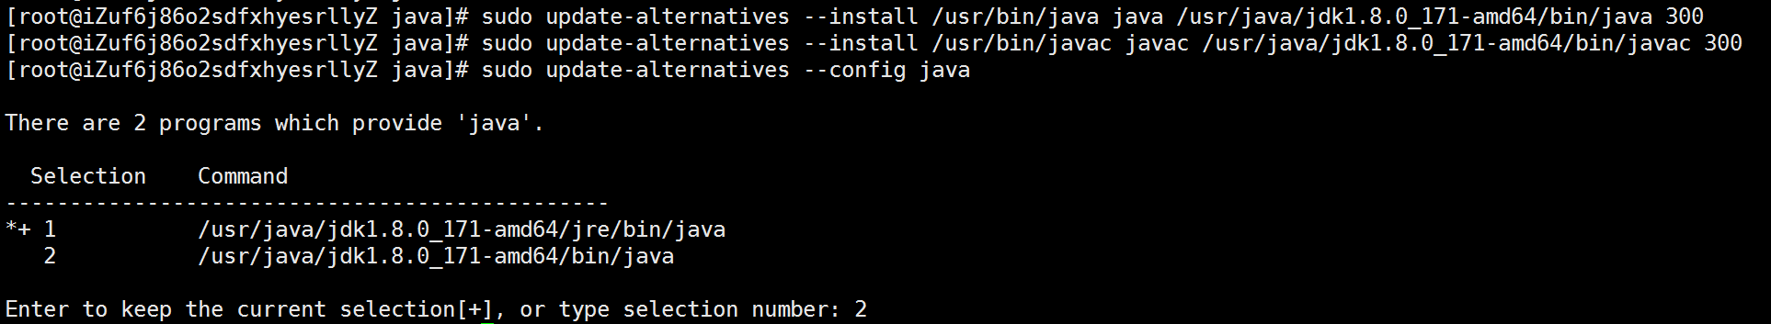

验证是否java环境是否正常

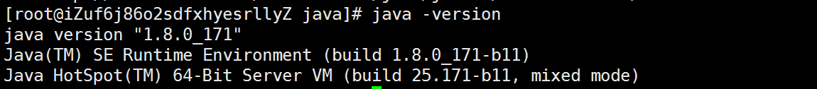

## mysql环境安装

* 在线安装命令yum install mariadb-server mariadb
* 修改root密码
* 启动数据库 systemctl start mariadb
* 进到数据库进行操作 mysql

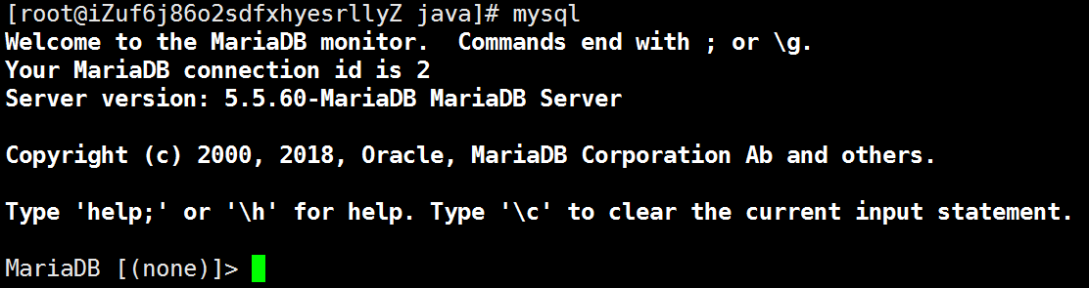

* 选择数据库

MariaDB [(none)]> use mysql

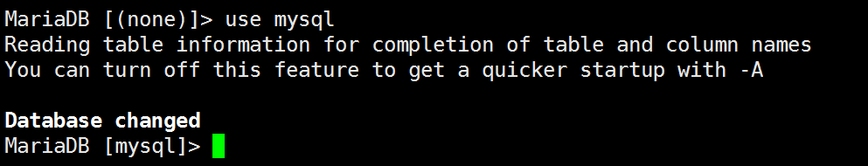

* 用户root添加密码

update user set password=password("123456")where user='root';

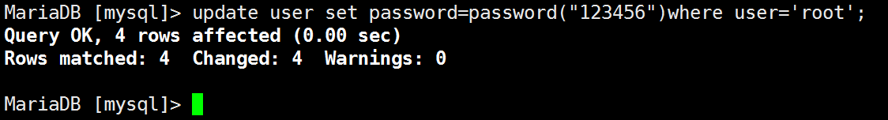

* 赋予权限

flush privileges;

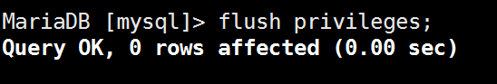

* 退出，重新登录

exit



* 其他相关命令

systemctl start mariadb #启动MariaDB

systemctl stop mariadb #停止MariaDB

systemctl restart mariadb #重启MariaDB

systemctl enable mariadb #设置开机启动

## Tomcat环境安装

* 在线安装命令 yum install tomcat
* 修改配置文件
* **切换到tomcat配置目录** cd /etc/tomcat
* 修改端口

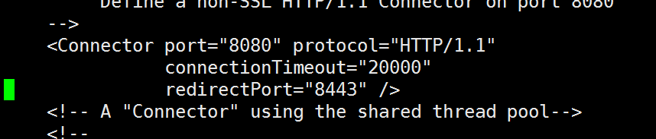

* 添加程序目录

在<Host name="localhost" appBase="webapps"

unpackWARs="true" autoDeploy="true">里面添加

<Context path="" docBase="/home/pushyun" debug="0" />

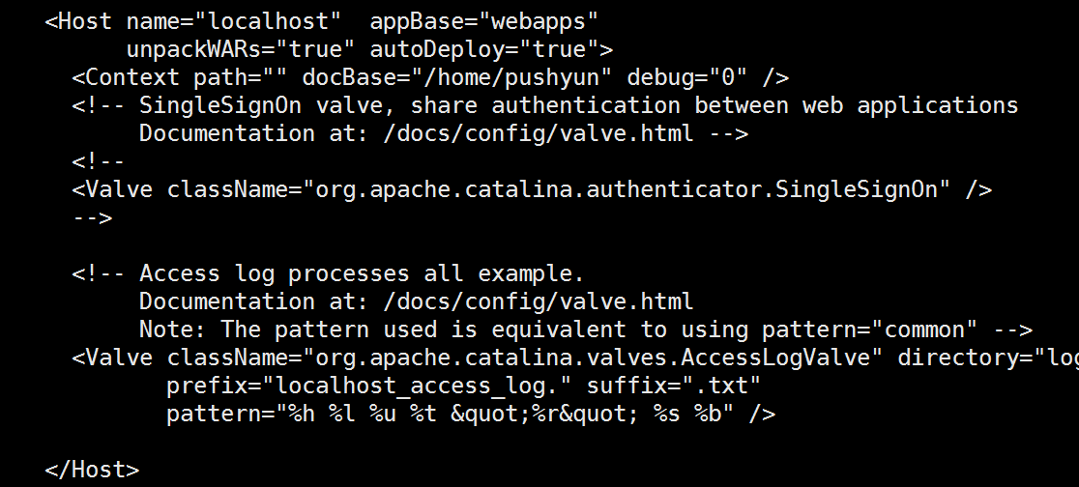

* 相关命令

tomcat启动 systemctl start tomcat

tomcat停止 systemctl stop tomcat

tomcat重启 systemctl restart tomcat

tomcat状态 systemctl status tomcat

## memcached环境安装

* 在线安装命令 yum install memcached
* 启动命令 memcached -d -u root -p 11411 -m 512

-d表示后台启动，-u 表示用户名 -p 表示设置的端口(程序设置的11411)， -m表示内存大小

## activemq环境安装

* 安装解压命令 yum install unzip
* 解压apache-activemq-5.15.3-bin.zip

unzip apache-activemq-5.15.3-bin.zip

cd /home/apache-activemq-5.15.3/bin

chmod 777 activemq

启动命令./activemq start

# 初始化程序



## 数据库表导入

mysql -u root -p

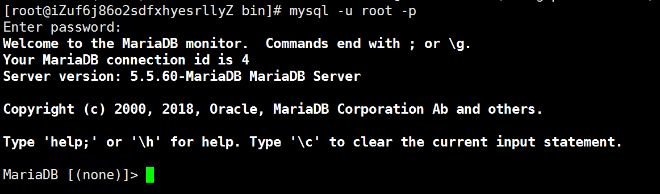

CREATE DATABASE `pushyun` DEFAULT CHARACTER SET utf8 COLLATE utf8_general_ci;

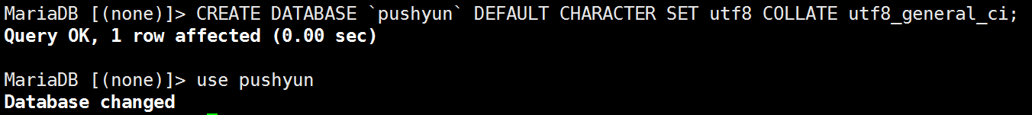

source /home/pushyun.sql

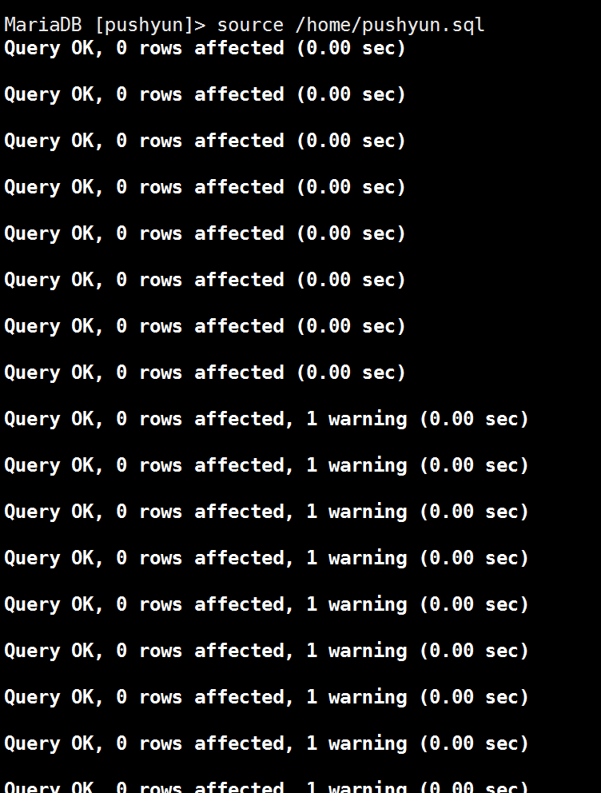

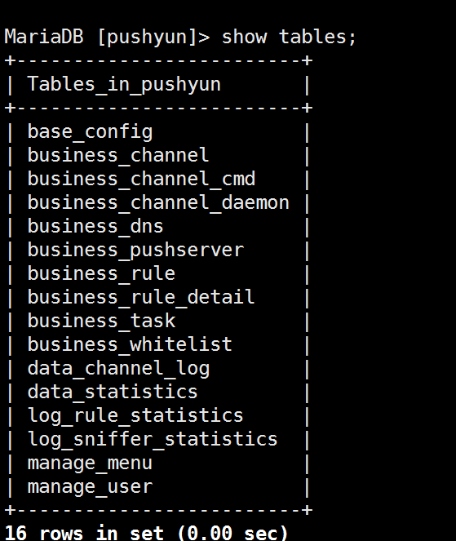

## 数据库连接配置

hibernate.cfg.xml

/home/yunpush/WEB-INF/classes/hibernate.cfg.xml

修改mysql连接地址、用户名以及密码



## Memcached连接配置

memcached11411.xml

/home/yunpush/WEB-INF/classes/memcached11411.xml

修改Memcached连接地址

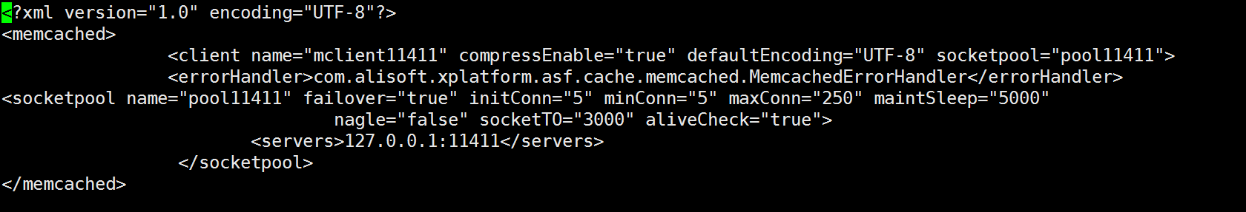

## Activemq连接配置

sys.properties

/home/yunpush/WEB-INF/classes/sys.properties

修改activemq连接地址

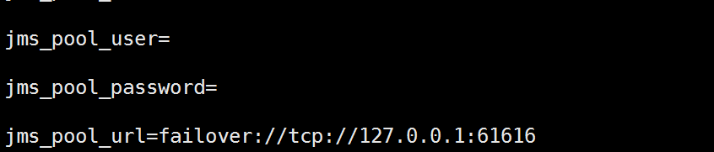

# 验证



## 访问服务

http://你的ip:8080/html/page/manager.jsp

用户名 admin 密码 123456